C++部分习题参考答案
第一章
2、’yy’ a25+36 和0569错误
3、int、36A、a+b、c/dab、static、do、class是错误的变量名
4、（1）5、（2）2、（3）1、（4）0、（5）1、（6）1、（7）9、（8）13、
（9）1、（10）2、（11）5、（12）0
5、选择题：（1）D、（2）D、（3）BC、（4）C、（5）C、（6）C
6．写出下列程序运行结果：
（1）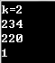 （2）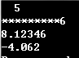 （3）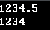 （4）

7、编写程序
（1）
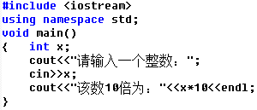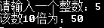
（2）
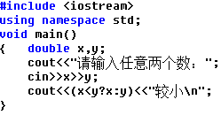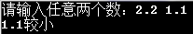
（3）
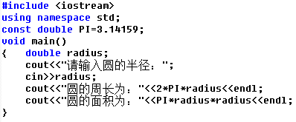
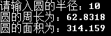
（4）
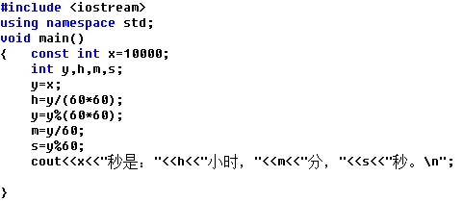

（5）
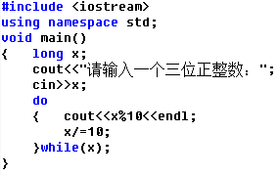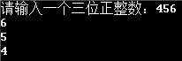

第二章
2、阅读下列程序并写出运行结果：
（1）（2）（3）（4）（5）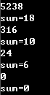
3、
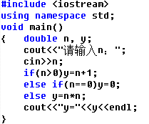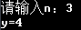
4、
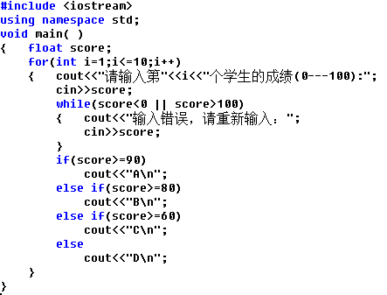
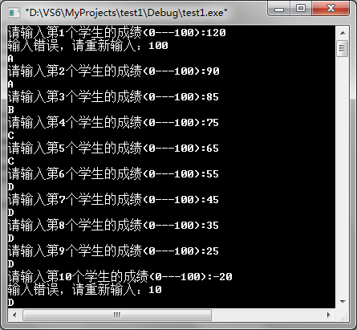
5、
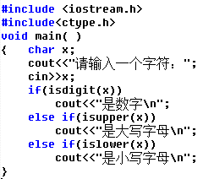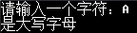
6、
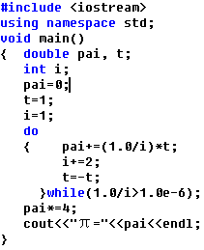
7、
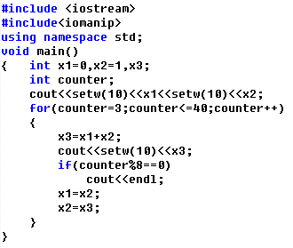

方法二：数组方式
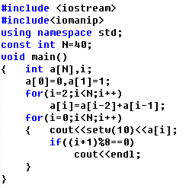
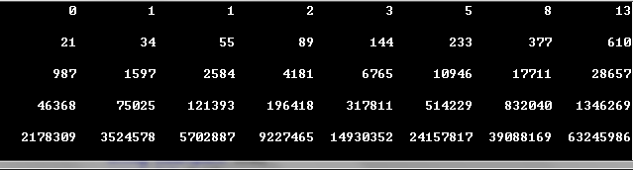
8、
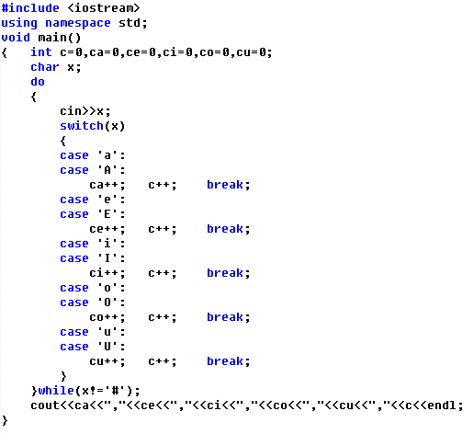
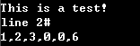
9、
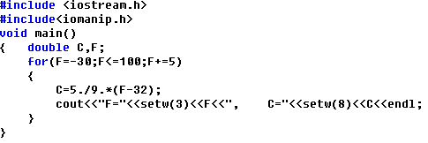
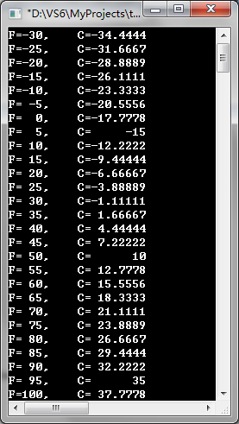
10、
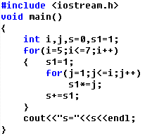
11、
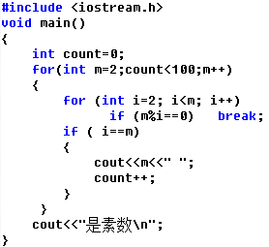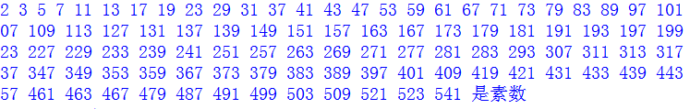

12、
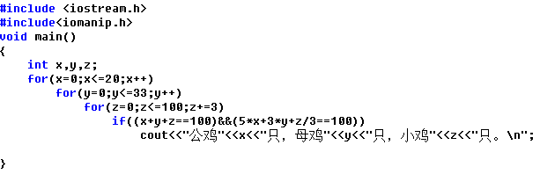
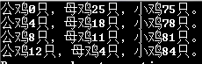
13、
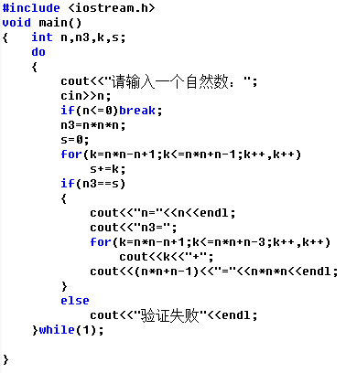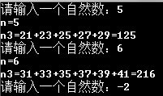

14、
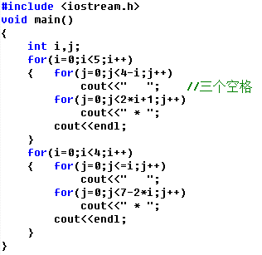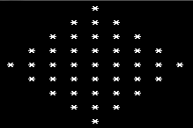
第三章
2、阅读下列程序并写出运行结果：
（1）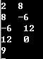 （2）
（3）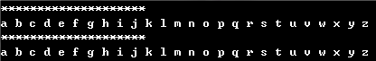（4）
3、编写下列程序：
（1）
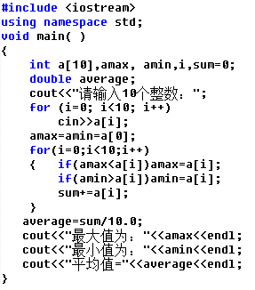
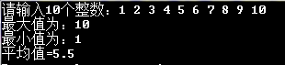
（2）
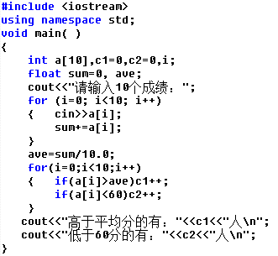
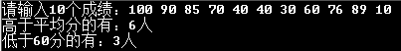

（3）
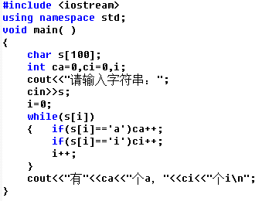
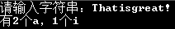
（4）
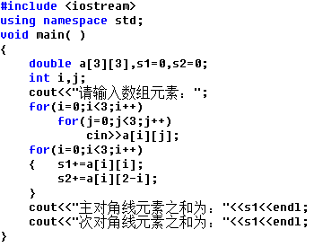
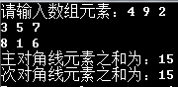

（5）
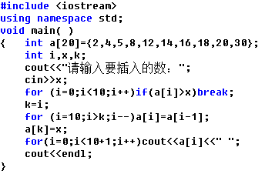
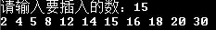
（6）
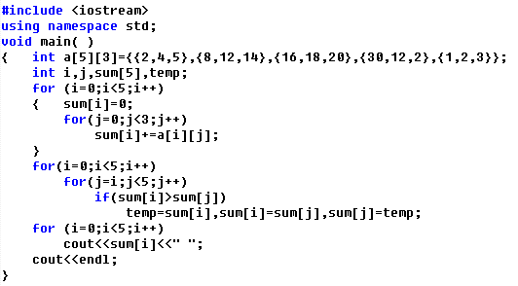

（7）
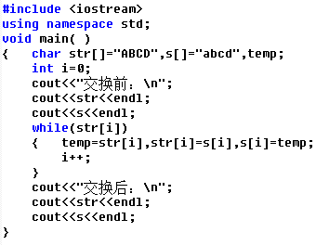
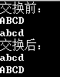
第四章
2、写出下列程序运行结果：
（1） （2）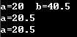 （3）
（4）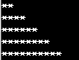 （5）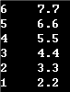 （6）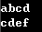

3、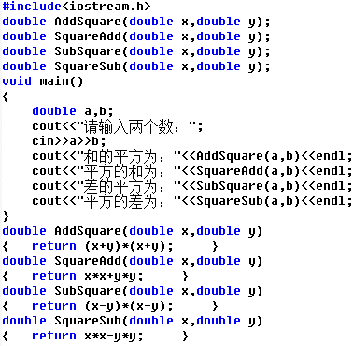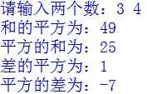

4、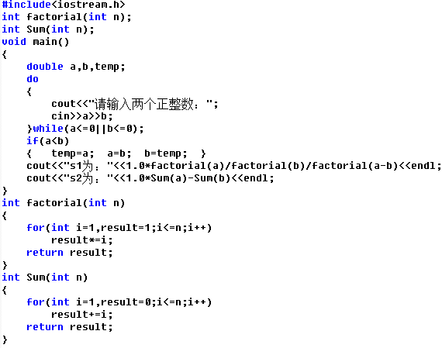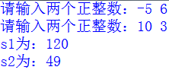

5、编写函数，统计一字符串中数字字符占所有字符的百分比。
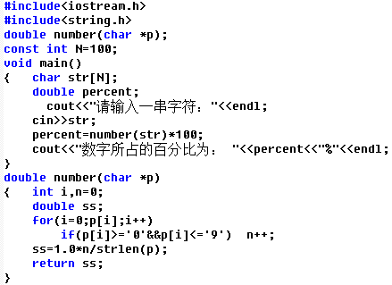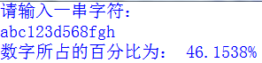

- 分别用矩形法和梯形法求定积分。
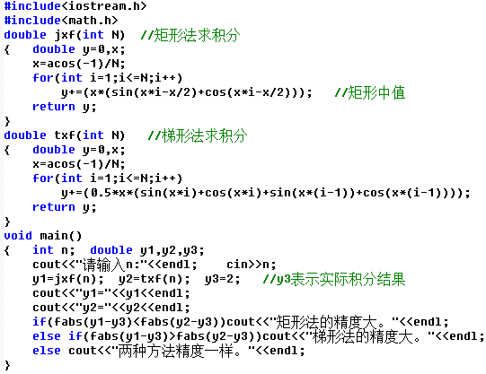
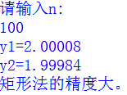
- 编写函数，分别求两个整数的最大公约数和最小公倍数，并在main（）函数中任意输入两个整数，调用以上定义的函数并输出结果。
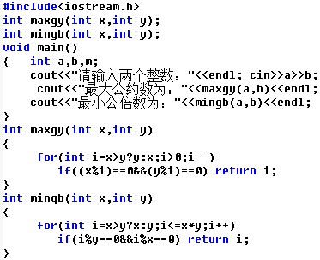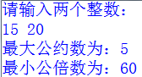
- 编写一个函数，对任意给的三条边判断是否能构成三角形。
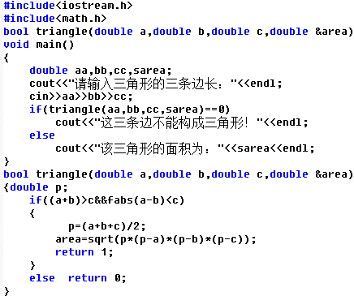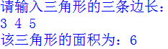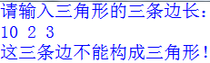
- 编写一个函数delchar(char *s1, char *s2)，从字符串s1中删去与字符s2相同的字符。
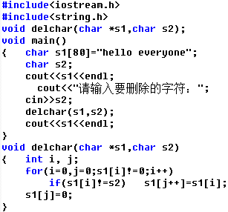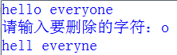

13、编写一个函数function(int n, int k)。该函数有参数n和k。函数的返回值为数n从右边开始数的第k个数字的值。
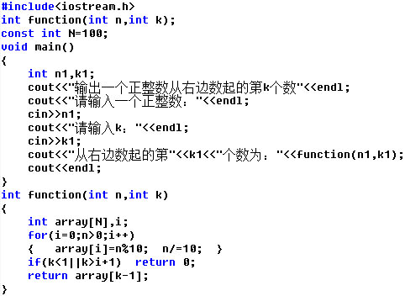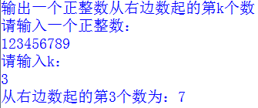

14、编写求二维数组中每行元素的平均值的函数。调用该函数，求array[5][4]每行元素的平均值。
行指针法
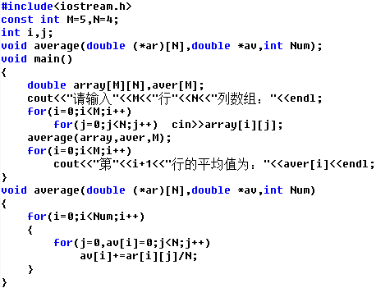

普通指针法
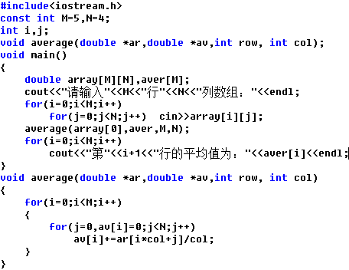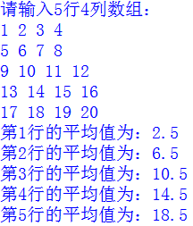

15、编写函数int find(char a[], char ch)，从一个字符串中找出某个字符第一次出现的位置。
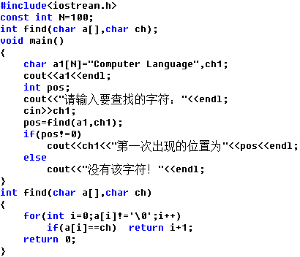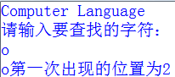

16、编写函数，该函数能完成将任意十进制转换为R（2<=R<=16)进制数。
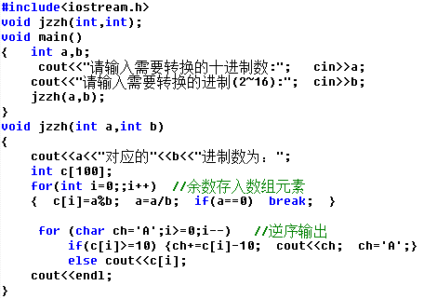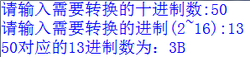
17、编写30个学生成绩统计函数。
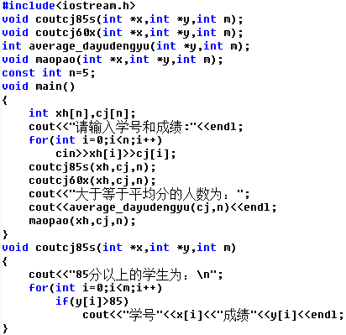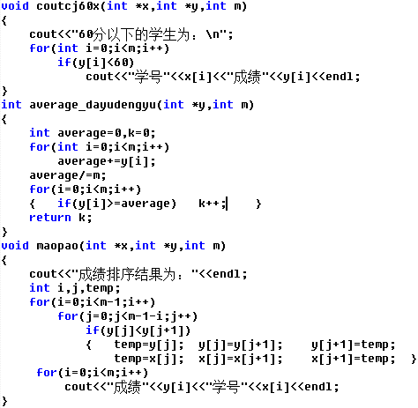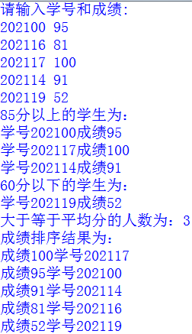
第五章
2、单项选择题：
（1）A、（2）A、（3）D、（4）C、（5）A、（6）A
3、写出下列程序运行结果：
（1）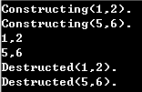
4、程序填空：
（1）、① j<p ② 0 ③ line%10 = = 0 ④ 200 ⑤ obj.Run()
5、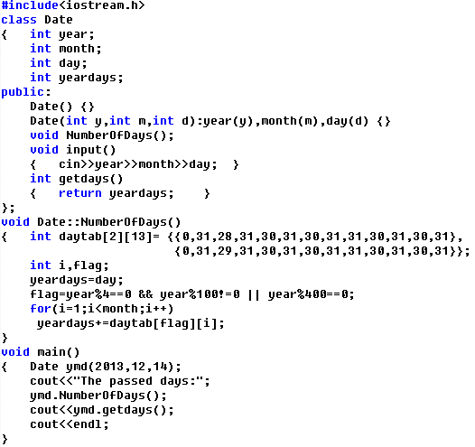

6、
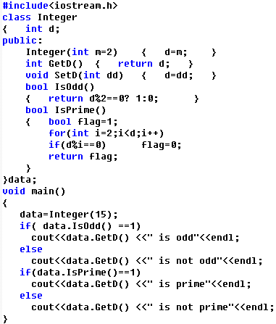
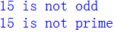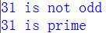
7、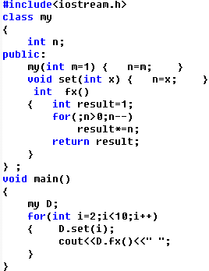
第六章
1、问答题（略）
2、选择题：
（1）B、（2）D、（3）C、（4）A、（5）D
3、写出下列程序运行结果：
（1） （2）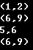
4、程序填空：
（1） person (n,s) person (n,s)
（2） circle table char[strlen(c)+1] strcpy getheight getarea getcolor
5、
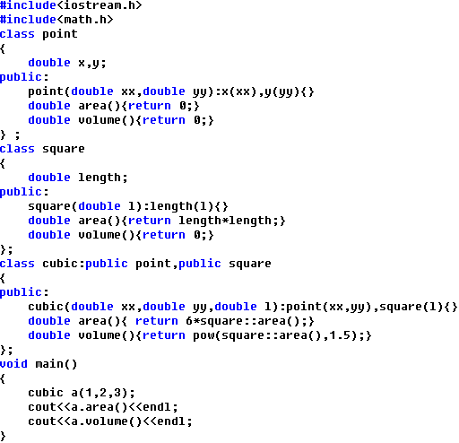
输出结果：

6、
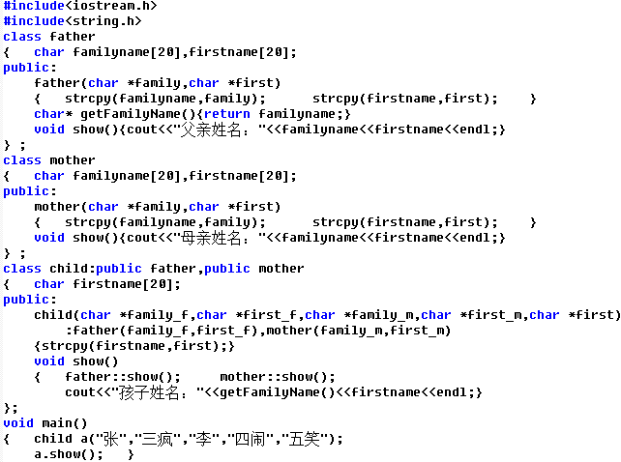
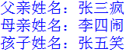

第八章
2、选择题：
（1）B、（2）B、（3）D、（4）A、（5）B
3、写出下列程序运行结果：
（1）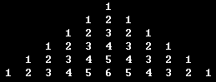 （2）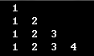（3）
4、程序填空：
（1）、① ofstream outfile ② !outfile ③ outfile ④ outfile.close()
（2）、① data.dat ② outfile

5、
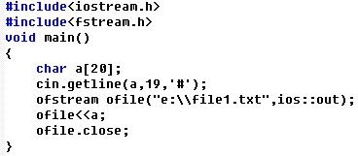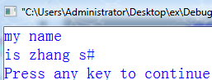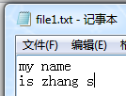
6、
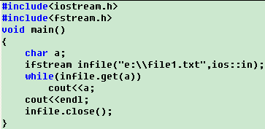
7、
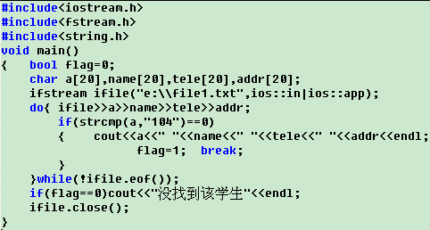

8、
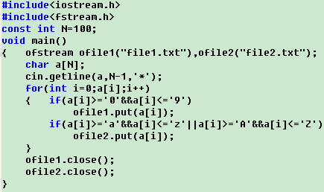
9、
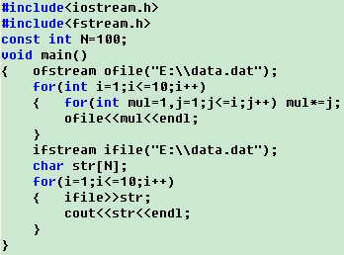
第九章
1、选择题：
（1）A （2）B （3）D （5）D （6）B （7）D
（8）C （9）B （10）B （11）A （12）C （13）B

